Presseinformation

HUMMEL AG gewinnt den Jobmotor-Preis 2026

Für die Schaffung neuer Arbeitsplätze im Raum Südbaden ist die HUMMEL AG Anfang Juni 2026 mit dem Jobmotor-Preis ausgezeichnet worden. Der Jobmotor zählt zu den renommiertesten Wirtschaftspreisen der Region. Prämiert werden Unternehmen, die auch in wirtschaftlich herausfordernden Zeiten ihre Belegschaft vergrößern und mit innovativen Konzepten zur Gewinnung und Bindung von Mitarbeitenden überzeugen. HUMMEL erhielt die Auszeichnung in der Kategorie „Arbeitsplatzzuwachs“ bei großen Unternehmen. Der global agierende Spezialist für Verbindungstechnik mit weltweit rund 650 Beschäftigten treibt die Erweiterung und Modernisierung seines Stammsitzes in Denzlingen voran und hat im Rahmen seiner Wachstumsstrategie im vergangenen Jahr 32 neue Arbeitsplätze geschaffen. Den Preis in Gestalt eines Stirlingmotors nahm Bernd Hotze, Vorstand für Vertrieb, Entwicklung und Marketing bei HUMMEL anlässlich der Preisverleihung in der Freiburger Meckelhalle entgegen: „Diese Auszeichnung bestätigt unseren Anspruch, nachhaltig zu wachsen und langfristige Perspektiven für unsere Mitarbeitenden zu schaffen. Gleichzeitig ist sie eine Anerkennung für das Engagement und die Leistungsbereitschaft unseres gesamten Teams.“

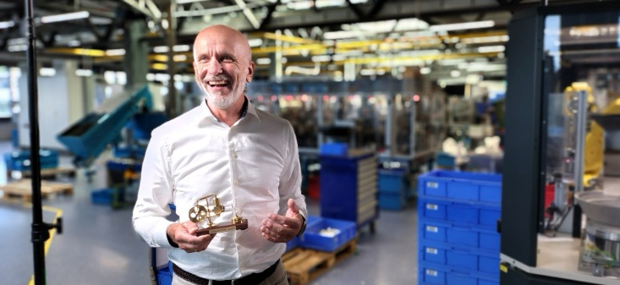
Bild: Bernd Hotze, Vorstand für Vertrieb, Entwicklung und Marketing mit dem der HUMMEL AG 2026 verliehenen Jobmotor-Preis.

Bildquelle: Hummel AG

Bilder: | b-hotze-jobmotor-preis_2000.jpg | Zeichen: | 1.210
Dateiname: | 202606067_PM1_jobmotor-preis26.docx | Datum: | 16.06.2026
Tags: | HUMMEL AG, Steckverbinder, Verbindungstechnik, JobMotor, Wirtschaftspreis, Preisverleihung, Meckelhalle, Freiburg, Südbaden, Stirlingmotor, Arbeitsplatzzuwachs, Jobmotor, Denzlingen

Über Hummel
Die heutige HUMMEL AG entwickelt und produziert seit 1948 innovative Lösungen in der Verbindungstechnik – von hochwertigen Komponenten, Rundsteckverbindern und Kabelverschraubungen für die Elektrotechnik bis hin zu modernem Zubehör für Heizungs- und Trinkwassersysteme. Als international agierender Hersteller verfügt HUMMEL über Produktionsstätten in Deutschland, Frankreich, Italien, Brasilien, China und Indien sowie Vertriebsniederlassungen in China, Indien, Südkorea, Großbritannien und Polen.
Das mittelständische Unternehmen beschäftigt rund 650 Mitarbeitende, darunter 400 Beschäftigte an seinen beiden deutschen Standorten in Denzlingen und Waldkirch. Parallel zur weltweiten Vernetzung legt die HUMMEL AG großen Wert auf lokale Präsenz und Kundennähe durch Ansprechpartner vor Ort und verbindet ihre internationale Expertise mit verlässlichen, ortsnahen Serviceleistungen.

Kontakt:  Hummel AG  Karin Schäuble  Marketing Online/Campaign Manager  Lise-Meitner-Str. 2  79211 Denzlingen  Tel.: +49 7666 91110-175  Fax: +49 7666 91110-9420  E-Mail: K.Schaeuble@hummel.com  Internet: www.hummel.com | gii die Presse-Agentur GmbH  Christburger Straße 41  10405 Berlin  Tel.: +49 30 538 965 - 0  E-Mail: info@gii.de  Internet: www.gii.de

